课程思政示范案例模版

凝练一个标题--《xxxxxx》课程思政示范案例
（例如：博学笃行 经世济民
--《经济学原理》课程思政示范案例）
（标题：黑体，三号，居中，段前段后 0，1.5 倍行距）
（全文 5000 字左右）
一、课程简介（一级标题：黑体，小四，左对齐，段前段后 0，

1.5 倍行距）（300-500 字）
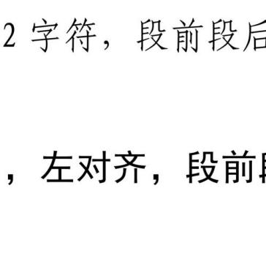
《XXXXXXXX》是 XXXXXX 学院开设的 XXXXXX 课程，面向 XXXXXX专业学生，共计 XX 学时，XX 学分，属于 XXXXXX 课程（通识类/专业基础/专业核心/实践类），本课程 … … … … … (参考课程教学大纲）。（正文：宋体，五号，首行缩进 2 字符，段前段后 0，1.5倍行距）
二、课程目标（一级标题：黑体，小四，左对齐，段前段后 0，

1.5 倍行距）（300-500 字）

（ 一）知识目标：（二级标题：黑体，五号，首行缩进 2 字符，段前段后 0，1.5 倍行距）
[具体知识目标内容：知识目标是课程教学中对学生知识掌握程度的具体要求， 旨在通过课程学习，使学生掌握课程的核心概念、理论知识、基本原理和方法。知识目标是课程教学的基础，

为学生后续的能力培养和思政教育提供理论支撑。]（正文）

（二）能力目标：（二级标题）
[具体能力目标内容: 能力目标是课程教学中对学生实践能力、思维能力、创新能力等综合素质的培养要求。它强调学生将所学知识转化为实际操作能力，注重培养学生的独立思考、问题解决和团队协作能力。]（正文）

（三）思政目标：（二级标题）
[具体思政目标内容: 思政目标是课程思政建设中的核心目标， 旨在通过课程教学，将思想政治教育有机融入课程内容，培养学生正确的价值观、社会责任感和爱国主义精神，实现知识传授与价值引领的有机统一。]（正文）
以《大学物理》课程为例：

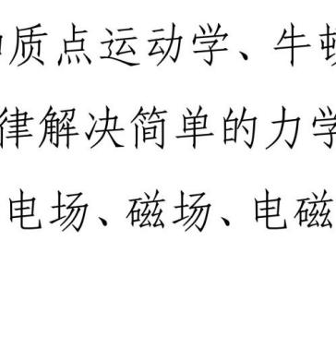
1. 知识目标：
（1）掌握经典力学的基本概念：如质点运动学、牛顿运动定律、动量守恒定律等，能够运用这些定律解决简单的力学问题。
（2）理解电磁学的基本原理：包括电场、磁场、电磁感应等，熟悉电磁学的基本公式及其应用。
（3）熟悉光学的基本现象：如光的反射、折射、干涉、衍射等，能够解释日常生活中的光学现象。
（4） 了解近代物理学的基本概念：如相对论、量子力学等，拓宽学生的科学视野。

2. 能力目标：

（1）数据分析能力：掌握实验数据的处理方法，如误差分析、数据拟合等，能够对实验结果进行科学分析和总结。
（2）问题解决能力：通过实验设计和实验过程中的问题解决，培养学生独立思考和解决实际问题的能力。
（3）实验操作能力：能够熟练使用物理实验仪器，如示波器、万用表等，完成基本的物理实验操作，如测量电阻、验证牛顿第二定律等。
（4）团队协作能力：在实验过程中，学生需要分工合作，完成实验任务，培养团队协作精神和沟通能力。

3. 思政目标：
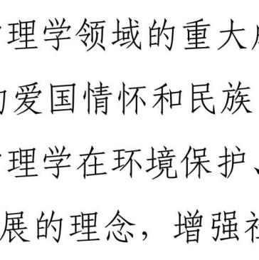
（1）科学精神培养：通过物理学史的学习，介绍科学家如牛顿、爱因斯坦等的科学精神和探索精神，培养学生严谨的科学态度和创新意识。
（2）爱国主义教育：结合我国在物理学领域的重大成就，如“两弹一星”、载人航天等，激发学生的爱国情怀和民族自豪感。
（3）社会责任感培养：通过讨论物理学在环境保护、新能源开发中的应用，引导学生树立可持续发展的理念，增强社会责任感。
（4）价值观塑造：通过课程思政案例，引导学生树立正确的世界观、人生观和价值观，培养学生的社会责任感和使命感。

三、课程思政案例（一级标题：黑体，小四，左对齐，段前段后
0，1.5 倍行距）

（以下部分可根据课程思政教学设计适当调整内容和三级标题，如果仅一个案例，也可适当增加字数，注意控制全文字数 5000 字左右）案例标题
（子标题：黑体，五号，无缩进，居中，段前段后 0，1.5 倍行距）

（ 一）案例介绍（二级标题）
（400-500 字）

1．背景介绍：（三级标题：宋体，五号，加粗，首行缩进 2 字符，段前段后 0，1.5 倍行距）
[案例背景的详细描述]（正文）

2．案例分析：（三级标题）
[对案例中涉及的思政元素进行分析，阐述其与课程内容的结合点]（正文）
（二）案例适用章节章节教学目标
（三）课程思政教学设计（二级标题） （800-1000 字）

1．课前导入：（三级标题）
[介绍课前如何导入思政元素，引导学生思考]（正文）

2．课中实施：（三级标题）
[详细描述在课堂教学过程中，所采用的教学方法，如何将思政元素贯穿于教学环节，介绍具体的教学活动设计，及每个活动的目的和预期效果]（正文）

3．课后总结：（三级标题）
[对课程思政教学效果进行总结反思，提出改进建议]（正文）

（四）案例特色与创新点（二级标题）
（400-500 字）

1．特色：（三级标题）
[阐述本案例在课程思政教学中的独特之处]（正文）

2．创新点：（三级标题）
[说明本案例在教学设计、方法运用、思政元素挖掘等方面的创新之处]（正文）

四、课程评价（一级标题，500 字左右）

（ 一）评价方式：（二级标题）
[介绍采用的评价方式，如学生反馈、课堂表现、作业成绩等] （正文）

（二）评价结果：（二级标题）
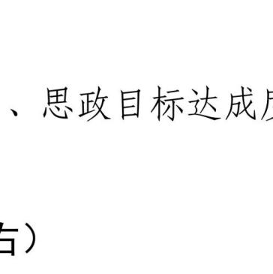
[课程目标达成情况，如知识、能力、思政目标达成度，学生受益效果等]（正文）

五、总结与反思（一级标题，500 字左右）
[对整个课程思政教学案例进行总结与反思，包括成功经验、不足之处及改进措施等]

